**Развитие творческого воображения**

**дошкольника**

Творческим воображением обладает каждый человек. Начиная с самого раннего детства, мы придумываем волшебные истории и героев, спасающих весь мир. Каждый человек проходит этот этап становления личности.

Ребенок взрослеет, и … продолжает мечтать и придумывать воображаемые истории и образы. Так бывает☺ Хорошо, что таких «мечтателей» с каждым днем все больше и больше☺

Давайте мечтать и воображать вместе! А самый лучший способ научиться этому – очень простой и доступный абсолютно для всех! **Это - ЧТЕНИЕ КНИГ.**

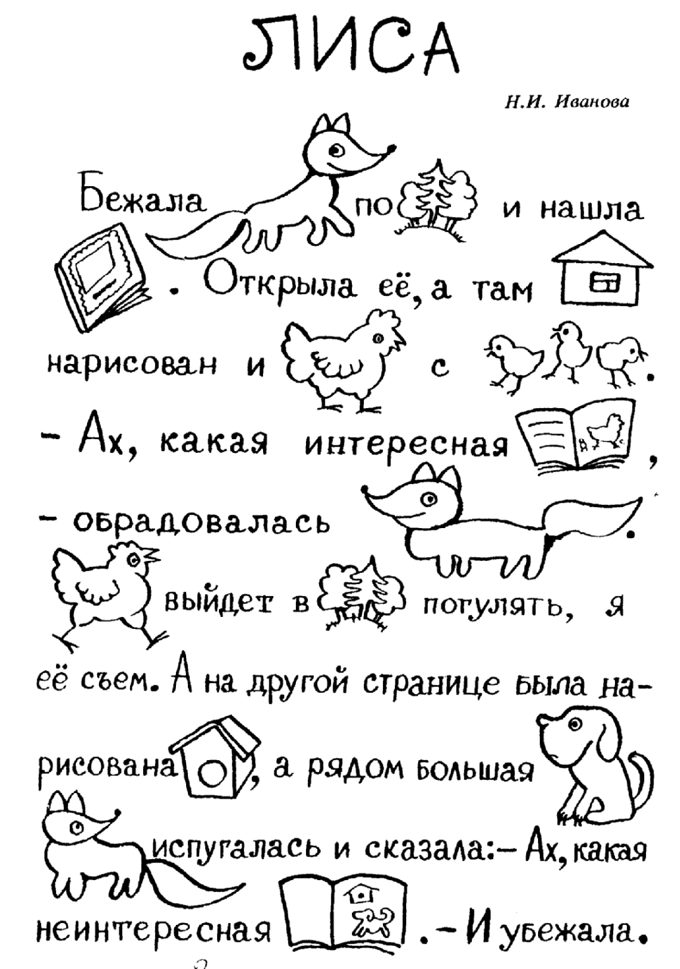

Именно чтение способствует развитию воображения и образного мышления не только ребенка, но и взрослого☺

Читая, мы представляем себе героя произведения: как он двигается и говорит, переживаем его приключения. (Вспомните, как вы изображаете ребенку героя, его голос, пластику движений). Вот в этих моментах и «работает»

**ТВОРЧЕСКОЕ ВООБРАЖЕНИЕ.**

Все мы выросли на чтении книг - наши родители, бабушки и дедушки. Давайте будем читать и пересказывать деткам любимые строчки из нашего детства. Громко или тихо перед сном☺☺☺

А еще напомним, что **27 мая** – это праздник,

**«Общероссийский день библиотек»!**

Вот, где хранится море или даже океан книг, на любой вкус!

#Читаем вместе и воображаем! Вы с нами?